**HỌC VIỆN CÔNG NGHỆ BƯU CHÍNH VIỄN THÔNG**

**KHOA CÔNG NGHỆ THÔNG TIN 1**

-----🙞🙜🕮🙞🙜-----



**BÁO CÁO BÀI TẬP LỚN**

**HỌC PHẦN: NHẬP MÔN CÔNG NGHỆ PHẦN MỀM**

**Giảng viên hướng dẫn: Đỗ Thị Bích Ngọc**

**Sinh viên: Lê Đức Nam**

**Mã sinh viên: B21DCCN547**

**Tên đề tài: Hệ thống quản lý gọi món trong nhà hàng**

**Mã đề tài: 18**



**ĐỀ SỐ 18**

Khách hàng yêu cầu chúng ta phát triển một phần mềm quản lí việc gọi món trong một nhà hàng,

được mô tả như sau:

* Nhà hàng có nhiều bàn (Mã bàn, tên, số lượng khách tối đa, mô tả). Nhiều bàn nhỏ có thể
* gộp lại thành một bàn lớn khi có yêu cầu từ đoàn khách có số lượng lớn.
* Mỗi bàn, có thể bị đặt nhiều lần khác nhau trong ngày, hoặc khác ngày.
* Mỗi khách hàng (Mã, tên, số ĐT, email, địa chỉ) có thể đặt bàn nhiều lần, mỗi lần có thể đặt
* nhiều bàn (trường hợp này sẽ bị gộp thành đặt 1 bàn)
* Nhà hàng có thể lên combo dạng kết hợp sẵn một số món ăn đủ cho 1 bữa ăn cho một người
* ăn. Khách hàng có thể gọi combo có sẵn như thế này.
* Khách hàng ở mỗi bàn có thể gọi nhiều món ăn (Mã, loại, tên, mô tả, giá hiện tại) hoặc
* combo. Mỗi món ăn (combo) có có thể bị gọi với số lượng khác nhau.
* Khi thanh toán, hóa đơn ghi đầy đủ thông tin: mã bàn, tên và mã nhân viên thanh toán, tên
* khách hàng nếu có, sau đó là một bảng, mỗi dòng chứa thông tin một món (combo) đã dùng:
* id, tên, đơn giá, sơ lượng, thành tiền. Dòng cuối cùng ghi tổng số tiền của hóa đơn.

Anh/chị hãy thực hiện modul "Thanh toán" với các bước sau đây: KH yêu cầu VN thanh toán →

Nhân viên chọn chức năng thanh toán → giao diện chọn bàn hiện ra với danh sách bàn và số hiệu

sổ xuống → NV chọn bàn đúng với bàn của KH → Giao diện hóa đơn chi tiết của bàn hiện ra như

mô tả ở trên → NV hỏi KH có phiếu giảm giá không → nếu có thì click thêm phiếu giảm giá +

nhập mã → giao diện hóa đơn thêm dòng phiếu giảm giá và cập nhật lại tổng tiền phải thanh toán

→ NV báo KH số tiền → Sau khi thanh toán, NV click xác nhận → hệ thống lưu lại và in hóa đơn

chi tiết cho KH.

1. Viết một scenario chuẩn cho use case này

2. Trích và vẽ biểu đồ các lớp thực thể liên quan của modul

3. Thiết kế tĩnh: thiết kế giao diện và vẽ biểu đồ lớp MVC chi tiết cho modul

4. Thiết kế động: vẽ biểu đồ tuần tự mô tả tuần tự hoạt động của modul

5. Viết một test case chuẩn cho modul này

1. **PHA ĐẶC TẢ**
2. **DANH SÁCH CÁC TỪ CHUYÊN MÔN:**

* Khách hàng: Người sử dụng dịch vụ của nhà hàng. Mỗi khách hàng sẽ có mã khách hàng, tên khách hàng, số điện thoại, email và địa chỉ.
* Món ăn: Thức ăn được nấu theo tiêu chuẩn của nhà hàng. Mỗi món ăn sẽ có mã món ăn, loại món, tên món, mô tả và giá hiện tại.
* Menu sẵn dạng combo: Nhiều món ăn được kết hợp lại thành một combo đủ cho một bữa ăn cho một người.
* Gọi món: Khách hàng có thể gọi nhiều món ăn hoặc combo. Mỗi món ăn hoặc combo có thể được gọi với số lượng khác nhau.
* Bàn: Nơi khách hàng ngồi. Mỗi bàn sẽ có mã bàn, tên, số lượng khách tối đa và mô tả. Nhiều bàn nhỏ có thể gộp lại thành một bàn lớn.
* Đặt bàn: Khách hàng có thể đặt bàn trước. Mỗi bàn có thể được đặt nhiều lần trong ngày và khác ngày. Khách hàng có thể đặt bàn nhiều lần, mỗi lần có thể đặt nhiều bàn (Nhiều bàn sẽ gộp thành một bàn lớn)
* Thanh toán: Khi thanh toán, hóa đơn sẽ ghi đầy đủ thông tin bao gồm mã bàn, tên và mã nhân viên thanh toán, tên khách hàng (nếu có), và một bảng liệt kê tất cả các món ăn/combo đã dùng với thông tin chi tiết với tổng giá tiền ở dòng cuối cùng.

1. **MÔ TẢ HỆ THỐNG:**
2. **Phạm vi phần mềm:**

* Hỗ trợ quản lí cho 1 nhà hàng.
* Chỉ có nhân viên nhà hàng có thẩm quyền mới được thao tác, sử dụng phần mềm, bao gồm:
  + Người quản lí nhà hàng.
  + Nhân viên quản trị hệ thống.
  + Nhân viên thông thường (nhân viên khác).

1. **Đối với tất cả các nhân viên:**

* Phải đăng nhập để thực hiện các hoạt động nghiệp vụ của mình.
* Sau khi đăng nhập có thể thay đổi mật khẩu cá nhân.
* Sau khi xong việc hoặc kết thúc ca làm việc phải đăng xuất khỏi hệ thống.

1. **Mô tả thông tin:**

* Nhà hàng có nhiều bàn (Mã bàn, tên, số lượng khách tối đa, mô tả). Nhiều bàn nhỏ có thể gộp lại thành một bàn lớn khi có yêu cầu từ đoàn khách có số lượng lớn.
* Mỗi bàn, có thể bị đặt nhiều lần khác nhau trong ngày, hoặc khác ngày.
* Mỗi khách hàng (Mã, tên, số ĐT, email, địa chỉ) có thể đặt bàn nhiều lần, mỗi lần có thể đặt nhiều bàn (trường hợp này sẽ bị gộp thành đặt 1 bàn)
* Nhà hàng có thể lên combo dạng kết hợp sẵn một số món ăn đủ cho 1 bữa ăn cho một người ăn. Khách hàng có thể gọi combo có sẵn như thế này.
* Khách hàng ở mỗi bàn có thể gọi nhiều món ăn (Mã, loại, tên, mô tả, giá hiện tại) hoặc combo. Mỗi món ăn (combo) có có thể bị gọi với số lượng khác nhau.
* Khi thanh toán, hóa đơn ghi đầy đủ thông tin: mã bàn, tên và mã nhân viên thanh toán, tên khách hàng nếu có, sau đó là một bảng, mỗi dòng chứa thông tin một món (combo) đã dùng: id, tên, đơn giá, sơ lượng, thành tiền. Dòng cuối cùng ghi tổng số tiền của hóa đơn.

1. **Người quản lý nhà hàng được phép:**

* Xem các thống kê, bao gồm:
  + Thống kê lượng khách theo khung giờ.
  + Thống kê doanh thu theo tháng.
  + Thống kê món ăn bán chạy.
* Quản lý các món ăn.
* Quản lý menu sẵn dạng combo.
* Quản lý bàn.

1. **Nhân viên quản trị hệ thống được phép:**

* Quản lí các tài khoản của người sử dụng hệ thống (thêm, sửa, xóa tài khoản).

1. **Nhân viên thường được phép:**

* Nhận gọi món trực tiếp từ khách hàng.
* Nhận đặt bàn trực tiếp từ khách hàng.
* Thanh toán hóa đơn cho khách hàng khi khách hàng yêu cầu.

1. **SƠ ĐỒ TỔNG QUAN CÁC USE CASE CỦA TOÀN HỆ THỐNG**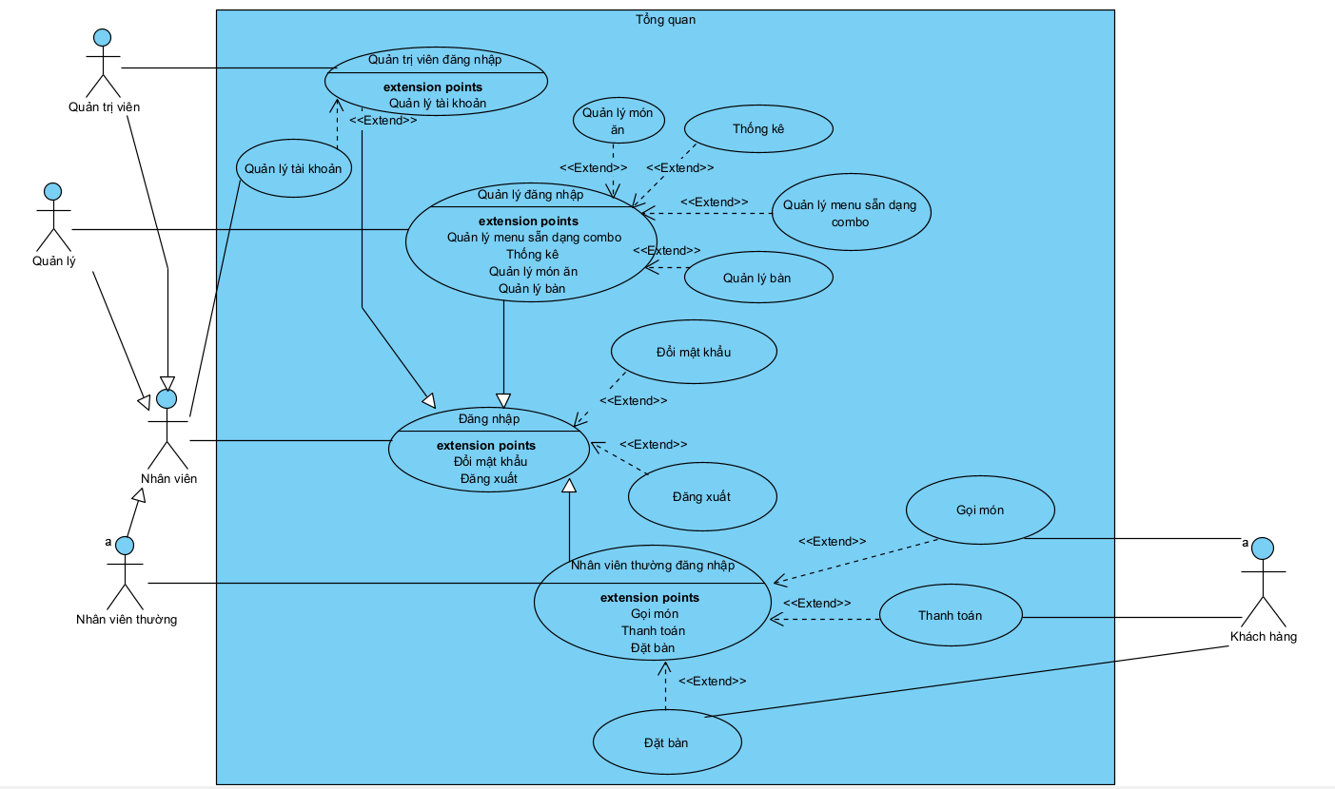
2. **MÔ TẢ USE CASE CỦA MODULE THANH TOÁN:**

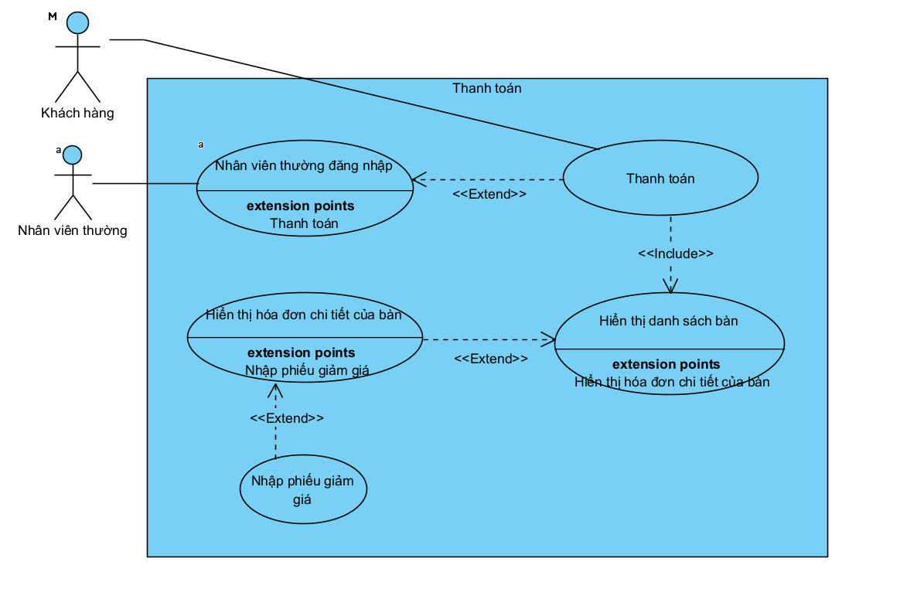

* Nhân viên thường đăng nhập: Use case này cho phép nhân viên thường đăng nhập theo tài khoản của mình.
* Thanh toán: Use case này cho phép nhân viên thường thanh toán hóa đơn của khách hàng khi khách hàng yêu cầu.
* Hiển thị danh sách bàn: Use case này hiển thị danh sách các bàn để nhân viên thường chọn bàn.
* Hiển thị hóa đơn chi tiết của bàn: Use case này hiển thị hóa đơn chi tiết của bàn sau khi nhân viên thường chọn bàn.
* Nhập phiếu giảm giá: Use case này cho phép nhân viên thường thêm phiếu giảm giá và giảm giá cho hóa đơn của khách hàng.

1. **PHA PHÂN TÍCH**
2. **Sơ đồ use case của modul thanh toán**

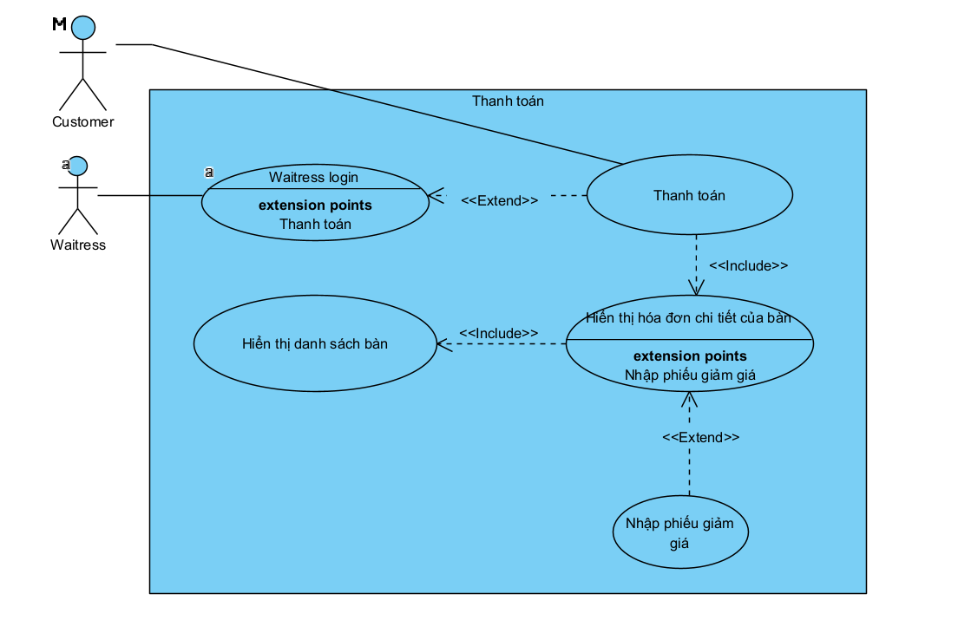

1. **Scenario và ngoại lệ của modul thanh toán**

| Use case | Thanh toán |
| --- | --- |
| Actor | Nhân viên, khách hàng |
| Tiền điều kiện | Nhân viên đã đăng nhập thành công, sau khi khách hàng yêu cầu thanh toán |
| Hậu điều kiện | Nhân viên đã thanh toán xong hóa đơn cho khách hàng |
| Kịch bản chính | 1. Sau khi đăng nhập, từ giao diện chính, nhân viên B chọn chức năng thanh toán cho bàn.  2. Giao diện chọn bàn hiện lên. Có danh sách các bàn nhân viên có thể chọn.    3. Nhân viên chọn bàn 3.  4. Giao diện hóa đơn chi tiết của bàn hiện lên, với các chi tiết: mã bàn, tên và mã nhân viên thanh toán, tên và mã khách hàng (nếu có), sau đó là một bảng mỗi dòng chứa thông tin của một món ăn hoặc combo đã dùng: mã, tên, đơn giá, số lượng, thành tiền. Dòng cuối cùng ghi tổng số tiền của hóa đơn. Một ô để thêm phiếu giảm giá và nút xác nhận thêm phiếu. Một nút quay lại giao diện chọn bàn. Một nút xác nhận đã thanh toán đủ.    5. Khách hàng A có phiếu giảm giá là ABC123. Nhân viên B nhận mã giảm giá từ khách hàng, thêm phiếu giảm giá và ấn xác nhận.  6. Giao diện hóa đơn chi tiết của bàn hiện lên với các thông tin như trên cùng với dòng phiếu giảm giá. Tổng số tiền của hóa đơn được cập nhật lại.  7. Nhân viên B báo khách hàng A số tiền. Sau khi thanh toán, nhân viên B click xác nhận.  8. Hệ thống lưu lại và in hóa đơn cho khách hàng. |
| Ngoại lệ | 3. Nhân viên chọn nhầm bàn.  5. Khách hàng không có phiếu giảm giá.  8. Mã giảm giá không hợp lệ (nhập sai/mã hết hạn). |

1. **Các lớp thực thể và sơ đồ lớp thực thể của toàn hệ thống**

Các lớp thực thể:

* Bàn: Ban47
* Danh sách bàn đặt: DSBanDat47 (chứa danh sách tất cả các bàn khách đặt trong 1 lần đặt)
* Khách hàng: KhachHang47
* Nhân viên: NhanVien47
* Combo: Combo47
* Món ăn: MonAn47
* Món ăn trong combo: MonTheoCombo47 (Các món ăn có trong combo)
* Combo được gọi: ComboDuocGoi47 (Combo được khách gọi)
* Món ăn được gọi: MonDuocGoi47 (Món ăn được khách gọi)
* Bàn đặt: BanDat47 (Chứa các thông tin về bàn mà khách đặt)
* Hóa đơn: HoaDon47 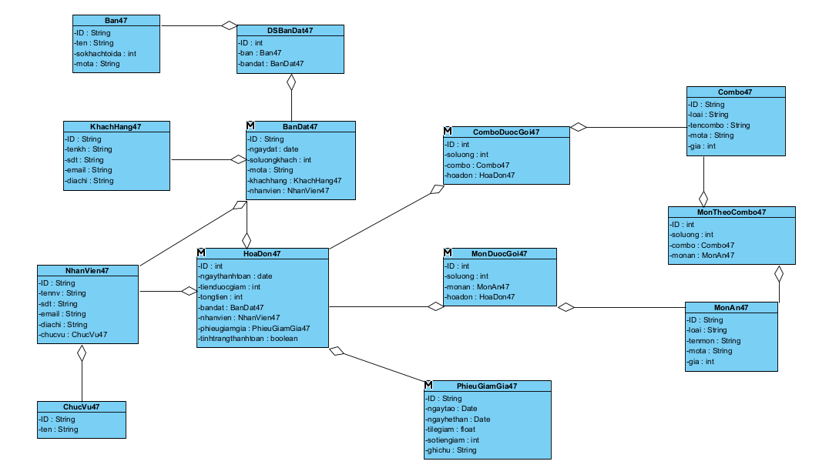
* Phiếu giảm giá: PhieuGiamGia47

Sơ đồ:

1. **Lớp biên, lớp điều khiển, sơ đồ lớp, thẻ crc của modul**

Lớp điều khiển cho modul thanh toán: ThanhToanCtr

Các lớp biên:

* Giao diện chính: ThanhToanFrm
* Chức năng hiển thị danh sách bàn đang sử dụng: DanhSachBanFrm
* Hiển thị hóa đơn chi tiết: HoaDonFrm

Sơ đồ: 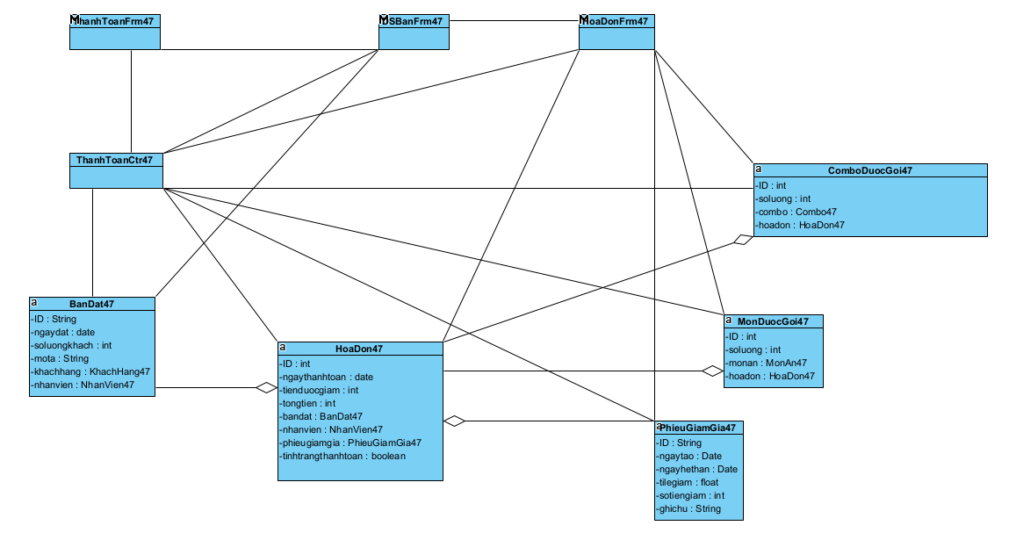

Thẻ CRC:

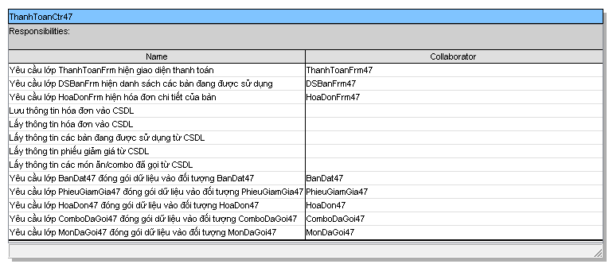

1. **Sơ đồ hoạt động (statechart) cho modul**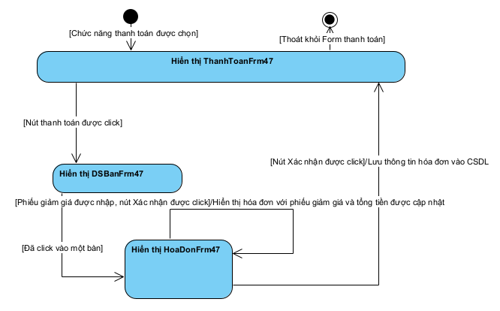
2. **Scenario**
3. Khách hàng A yêu cầu thanh toán cho bàn 3.
4. Nhân viên B chọn chức năng thanh toán sau khi login. B thanh toán cho bàn 3.
5. Lớp ThanhToanFrm hiện ra với nút thanh toán.
6. Nhân viên B click vào nút thanh toán.
7. Lớp ThanhToanFrm gọi lớp DSBanFrm yêu cầu hiển thị.
8. Lớp DSBanFrm gửi yêu cầu lấy thông tin các bàn đang sử dụng cho lớp ThanhToanCtr.
9. Lớp ThanhToanCtr tìm kiếm các bàn đang sử dụng.
10. Lớp ThanhToanCtr gửi kết quả đến lớp BanDat để đóng gói thành danh sách các đối tượng BanDat.
11. Lớp BanDat gửi trả cho lớp ThanhToanCtr danh sách các đối tượng BanDat.
12. Lớp ThanhToanCtr gửi danh sách các đối tượng BanDat cho lớp DSBanFrm để hiển thị.
13. Lớp DSBanFrm hiển thị danh sách bàn đang sử dụng gồm một bảng các bàn bao gồm các thông tin ứng với các cột: số thứ tự, id bàn, tên bàn, số khách hàng, mô tả và một nút chọn.
14. Nhân viên B click nút chọn vào bàn 3 trong danh sách.
15. Lớp DSBanFrm gọi và truyền đối tượng vừa được chọn cho lớp HoaDonFrm.
16. Lớp HoaDonFrm gửi yêu cầu lấy thông tin hóa đơn chi tiết cho lớp ThanhToanCtr.
17. Lớp ThanhToanCtr tìm hóa đơn.
18. Lớp ThanhToanCtr gửi kết quả đến lớp HoaDon để đóng gói thành đối tượng HoaDon.
19. Lớp HoaDon gửi trả cho lớp ThanhToanCtr đối tượng HoaDon.
20. Lớp ThanhToanCtr gửi đối tượng HoaDon cho lớp HoaDonFrm để hiển thị.
21. Lớp HoaDonFrm gửi yêu cầu lấy thông tin combo được gọi cho lớp ThanhToanCtr.
22. Lớp ThanhToanCtr tìm combo được gọi.
23. Lớp ThanhToanCtr gửi kết quả đến lớp ComboDuocGoi để đóng gói thành danh sách các đối tượng ComboDuocGoi.
24. Lớp ComboDuocGoi gửi trả cho lớp ThanhToanCtr danh sách các đối tượng ComboDuocGoi.
25. Lớp ThanhToanCtr gửi đối tượng ComboDuocGoi cho lớp HoaDonFrm để hiển thị.
26. Lớp HoaDonFrm gửi yêu cầu lấy thông tin món ăn được gọi cho lớp ThanhToanCtr.
27. Lớp ThanhToanCtr tìm món ăn được gọi.
28. Lớp ThanhToanCtr gửi kết quả đến lớp MonDuocGoi để đóng gói thành danh sách các đối tượng MonDuocGoi.
29. Lớp MonDuocGoi gửi trả cho lớp ThanhToanCtr danh sách các đối tượng MonDuocGoi.
30. Lớp ThanhToanCtr gửi đối tượng MonDuocGoi cho lớp HoaDonFrm để hiển thị.
31. Lớp HoaDonFrm hiển thị các thông tin gồm: id bàn, mã nhân viên, tên nhân viên, mã khách hàng, tên khách hàng; một bảng bao gồm thông tin các món ăn và combo khách hàng đã gọi: id combo/món ăn, tên combo/món ăn, đơn giá (tính theo 1 đơn vị), số lượng, thành tiền, tổng tiền; một ô nhập phiếu giảm giá và một nút xác nhận; một nút xác nhận khách hàng đã thanh toán đủ.
32. Nhân viên B hỏi phiếu giảm giá của khách hàng A.
33. Khách hàng A đưa phiếu giảm giá có mã ABC123 cho nhân viên B.
34. Nhân viên B thêm phiếu giảm giá ABC123 vào ô phiếu giảm giá và click vào nút xác nhận.
35. Lớp HoaDonFrm gửi thông tin phiếu giảm giá ABC123 và ngày thanh toán cho lớp ThanhToanCtr.
36. Lớp ThanhToanCtr tìm kiếm phiếu giảm giá có mã ABC123 và có ngày thanh toán nhỏ hơn ngày hết hạn trong CSDL.
37. Lớp ThanhToanCtr gửi kết quả đến lớp PhieuGiamGia để đóng gói thành danh sách các đối tượng PhieuGiamGia.
38. Lớp PhieuGiamGia gửi trả cho lớp ThanhToanCtr danh sách các đối tượng PhieuGiamGia.
39. Lớp ThanhToanCtr gửi danh sách các đối tượng PhieuGiamGia cho lớp HoaDonFrm để hiển thị.
40. Lớp HoaDonFrm hiển thị lại các thông tin cùng với dòng phiếu giảm giá và cập nhật lại tổng tiền.
41. Sau khi báo khách hàng A số tiền và thanh toán xong, nhân viên B click vào xác nhận thanh toán thành công.
42. Lớp ThanhToanCtr cập nhật thông tin hóa đơn vào CSDL.
43. Lớp ThanhToanCtr thông báo cho lớp HoaDonFrm đã lưu thành công.
44. Lớp HoaDonFrm thông báo lưu thành công và in hóa đơn.
45. Nhân viên B đưa hóa đơn cho khách.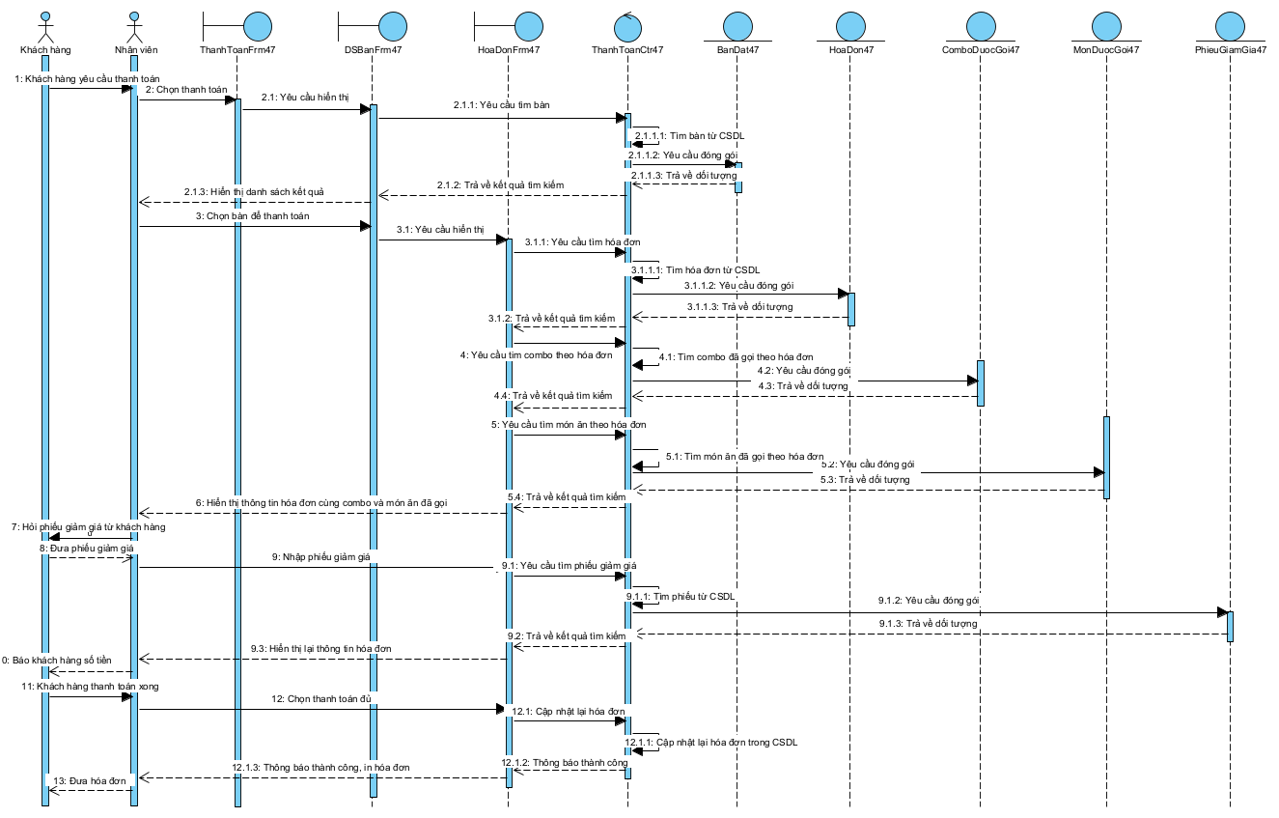

1. **PHA THIẾT KẾ**
2. **Sơ đồ lớp thực thể pha thiết kế**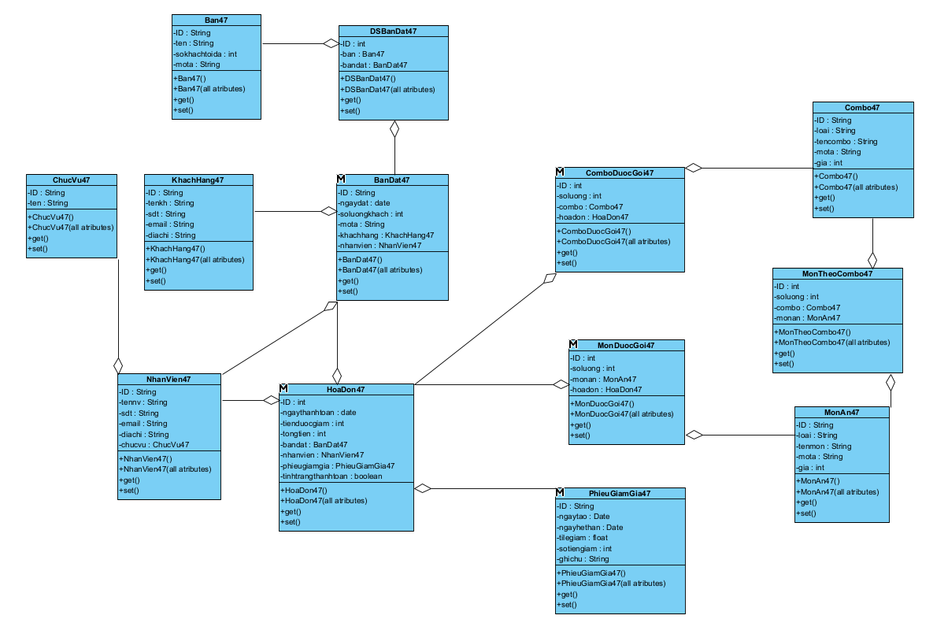
3. **Thiết kế cơ sở dữ liệu**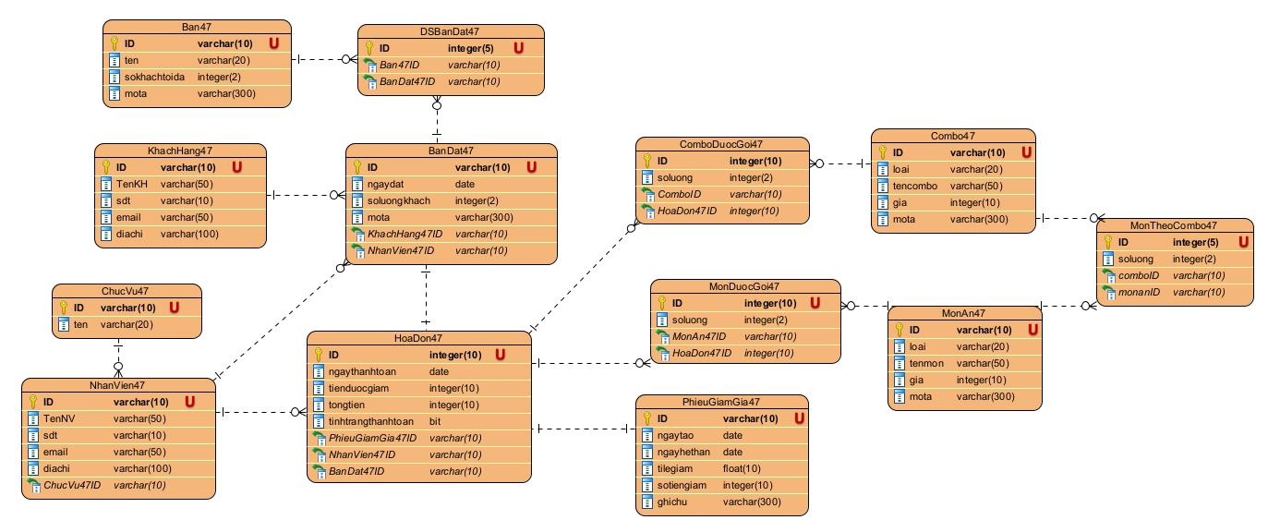
4. **Sơ đồ lớp MVC của modul “Thanh toán”**
5. Định nghĩa các thuộc tính và kiểu thuộc tính của mỗi lớp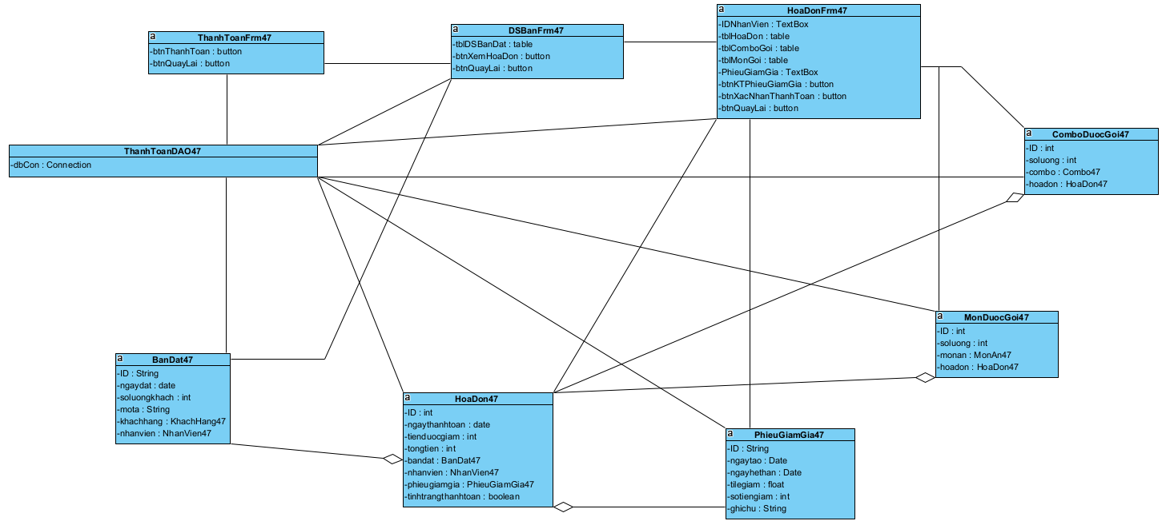
6. Dùng kĩ thuật thẻ CRC và 3 nguyên lí thiết kế phương thức để gán các phương thức cho các lớp

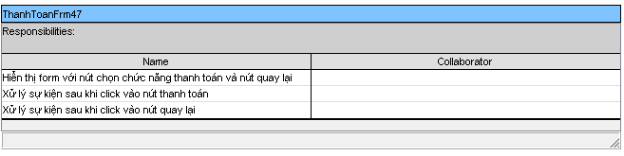

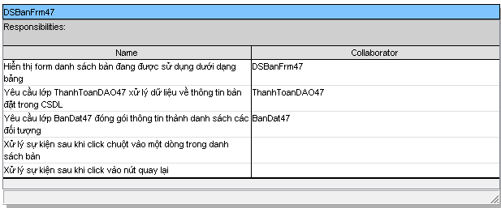

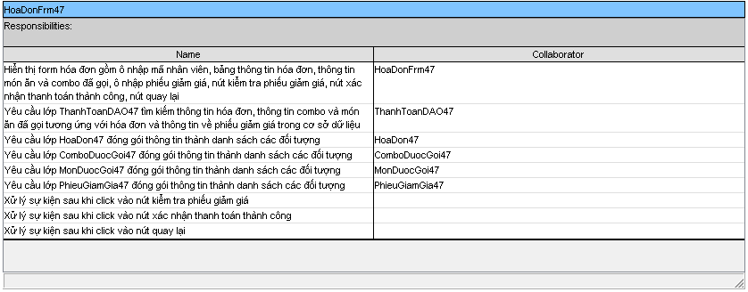

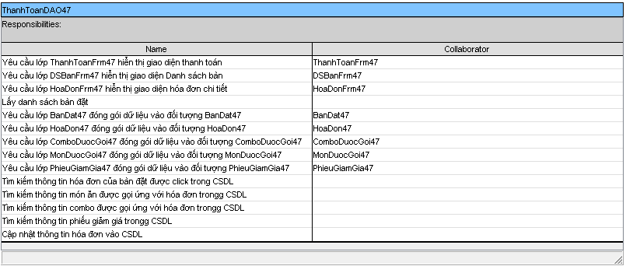

1. Định nghĩa khuôn mẫu cho từng phương thức

* Với ThanhToanFrm47: phải có các phương thức hiển thị form (hàm khởi tạo), phương thức xử lí sự kiện khi click các button “Thanh toán” và “Quay lại”.
* Với DSBanFrm47: phải có các phương thức hiển thị form (hàm khởi tạo), phương thức xử lí sự kiện khi click vào một dòng của Danh sách bàn đặt và button “Quay lại”.
* Với HoaDonFrm47: phải có các phương thức hiển thị form (hàm khởi tạo), phương thức xử lí sự kiện khi click các button “Kiểm tra phiếu giảm giá”, “Xác nhận thanh toán” và “Quay lại”.
* Với ThanhToanDAO47: phải có phương thức lấy các dữ liệu gồm: danh sách bàn đặt, thông tin hóa đơn cụ thể, thông tin món ăn đã gọi, thông tin combo đã gọi, thông tin phiếu giảm giá từ cơ sở dữ liệu, cập nhật thông tin hóa đơn vào cơ sở dữ liệu.
* Với lớp BanDat47: phải có các phương thức đóng gói thông tin đối tượng (hàm khởi tạo, hàm khởi tạo gồm tất cả các thuộc tính , 2 phương thức get() và set() ).
* Với lớp HoaDon47: phải có các phương thức đóng gói thông tin đối tượng (hàm khởi tạo, hàm khởi tạo gồm tất cả các thuộc tính , 2 phương thức get() và set() ).
* Với lớp ComboDuocGoi47: phải có các phương thức đóng gói thông tin đối tượng (hàm khởi tạo, hàm khởi tạo gồm tất cả các thuộc tính , 2 phương thức get() và set() ).
* Với lớp MonDuocGoi47: phải có các phương thức đóng gói thông tin đối tượng (hàm khởi tạo, hàm khởi tạo gồm tất cả các thuộc tính , 2 phương thức get() và set() ).
* Với lớp PhieuGiamGia47: phải có các phương thức đóng gói thông tin đối tượng (hàm khởi tạo, hàm khởi tạo gồm tất cả các thuộc tính , 2 phương thức get() và set() ).

1. Sơ đồ lớp chi tiết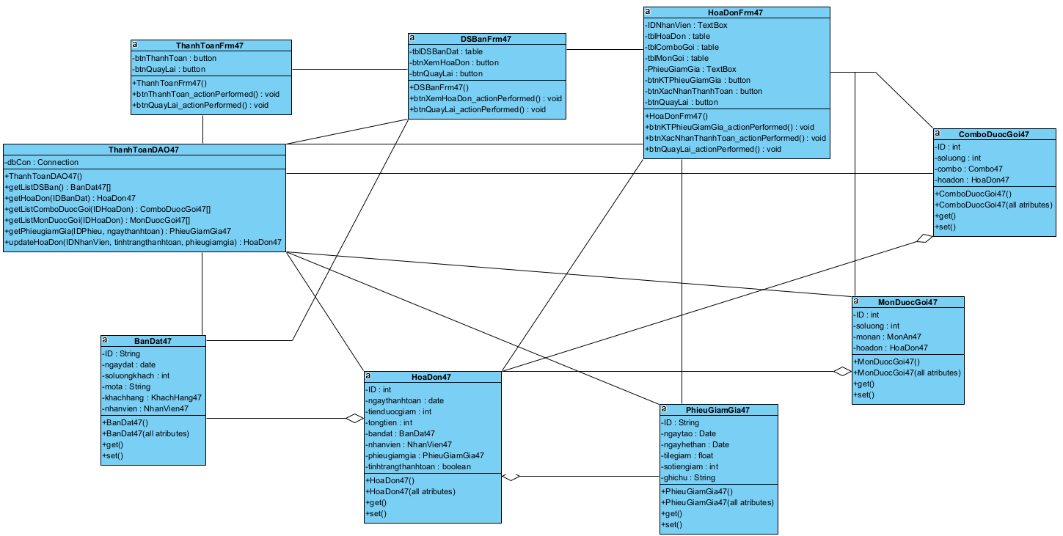
2. **Sơ đồ tuần tự sau pha thiết kế** 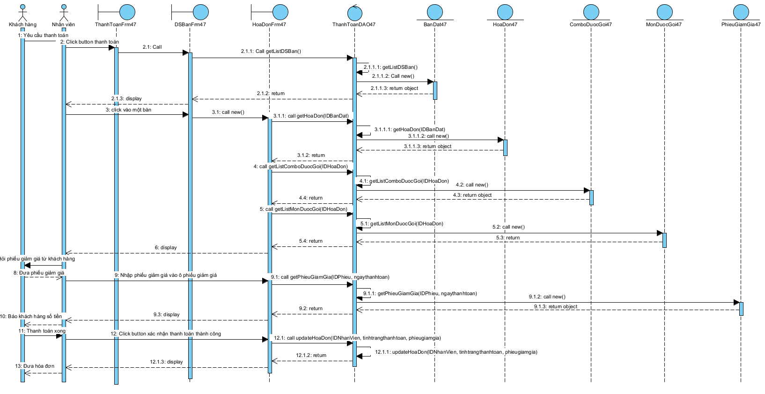
3. **PHA CÀI ĐẶT**
4. **Lớp Ban47**

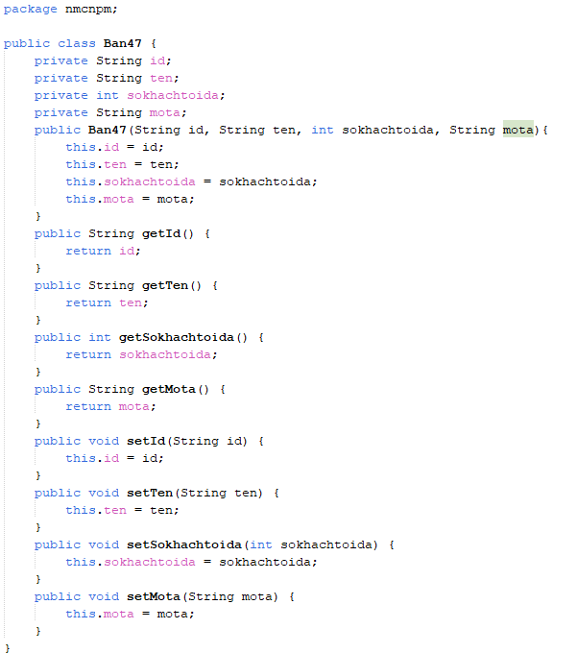

1. **Lớp ChucVu47**

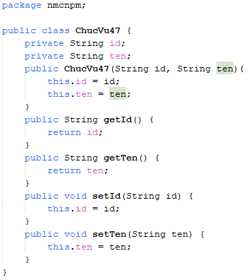

1. **Lớp DSBanDat47**

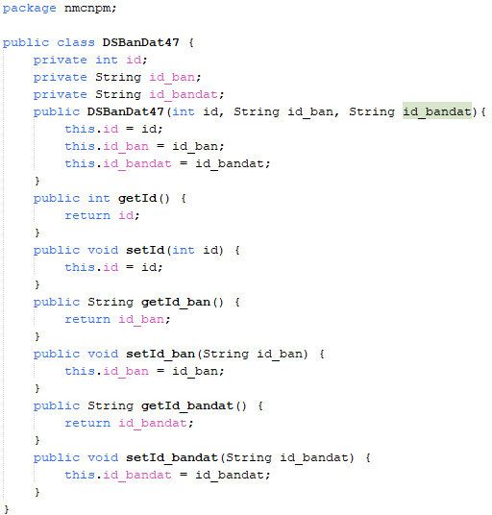

1. **Lớp KhachHang47**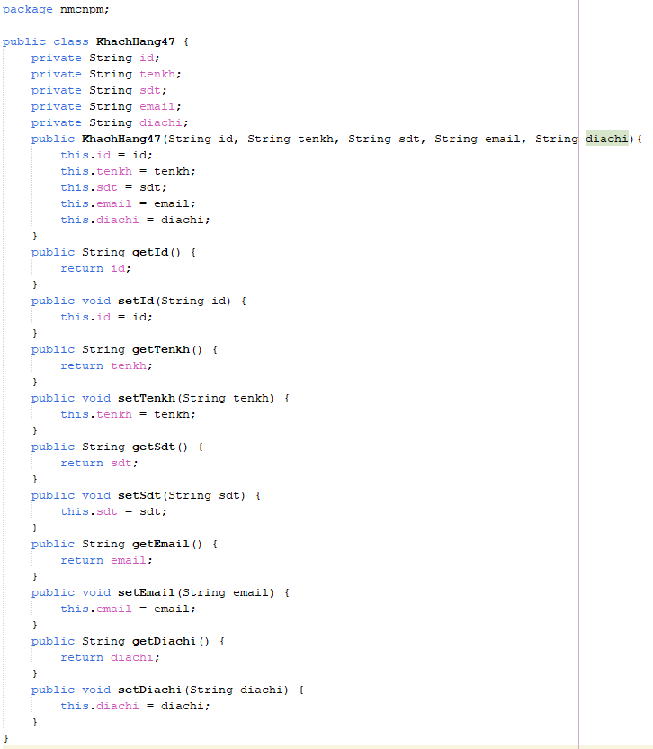
2. **Lớp NhanVien47**

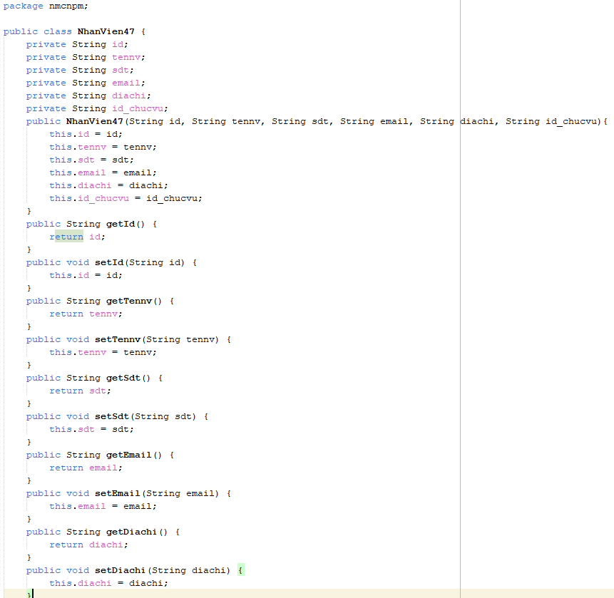

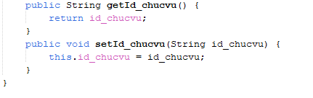

1. **Lớp BanDat47**

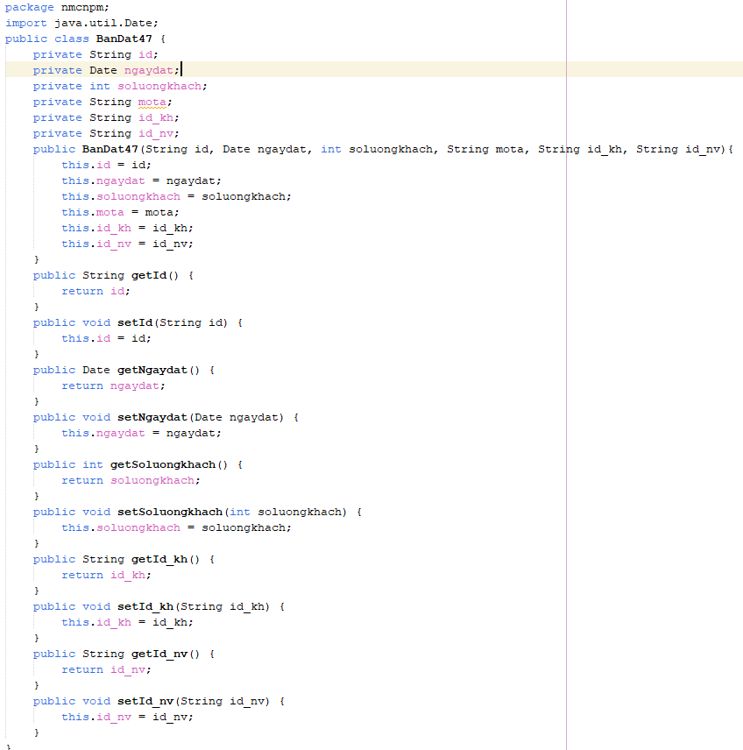

1. **Lớp HoaDon47**

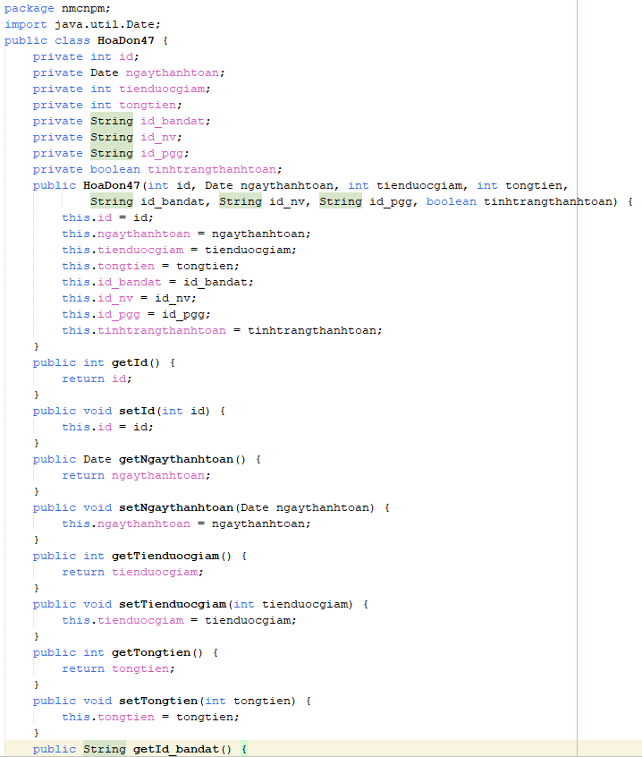

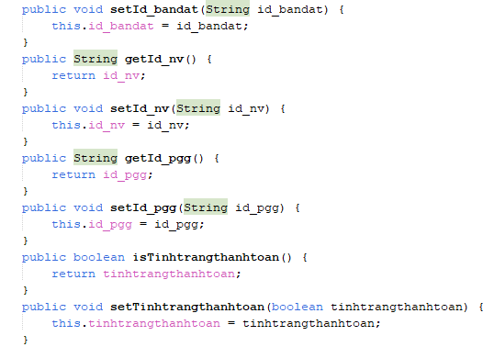

1. **Lớp PhieuGiamGia47**

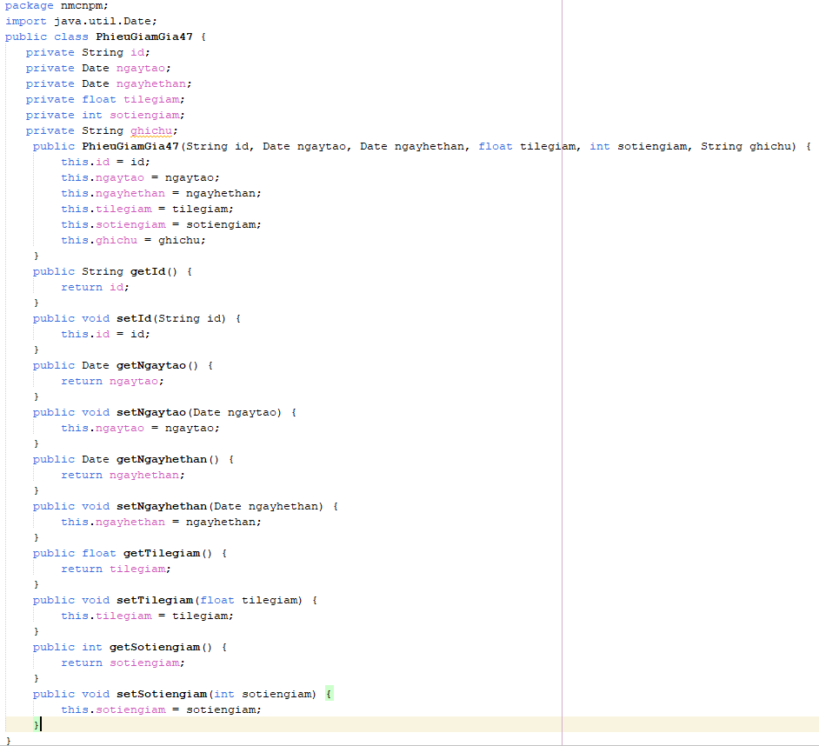

1. **Lớp MonAn47**

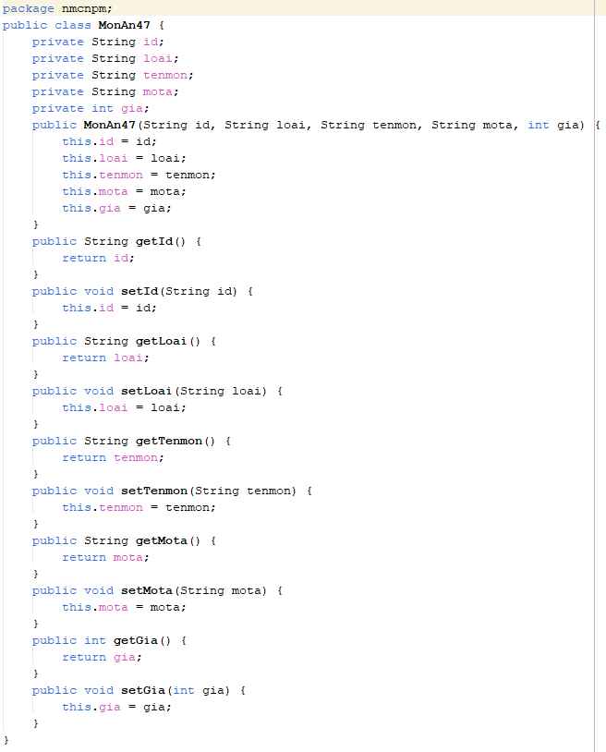

1. **Lớp Combo47**

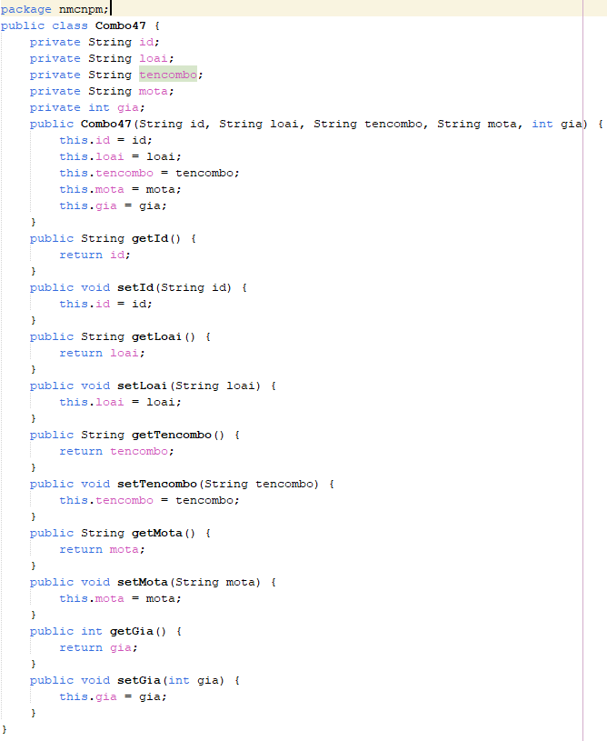

1. **Lớp MonTheoCombo47**

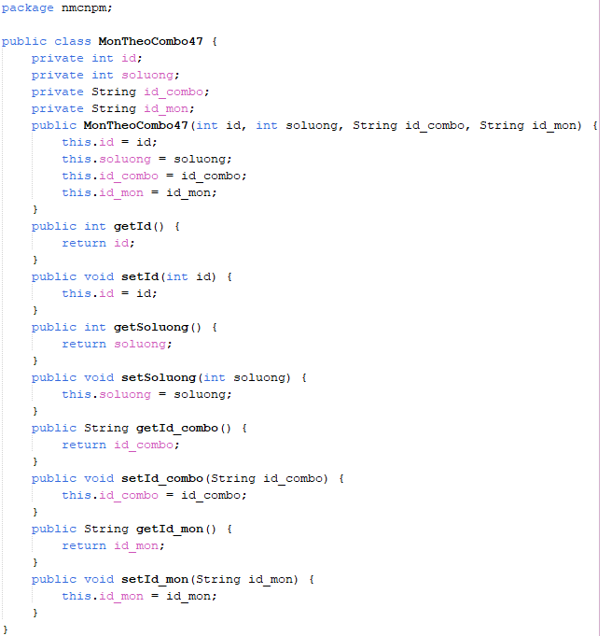

1. **Lớp ComboDuocGoi47**

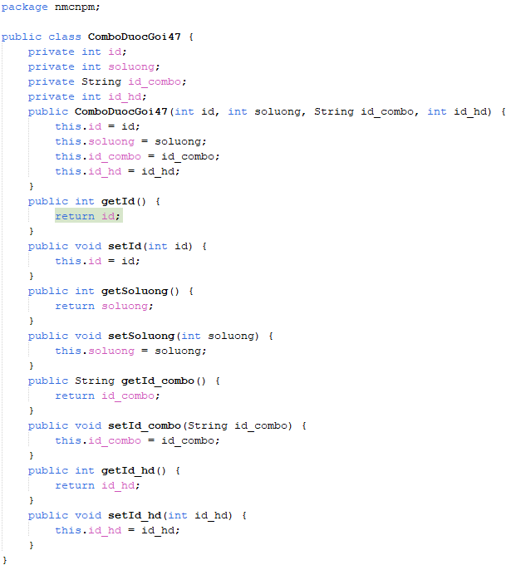

1. **Lớp MonDuocGoi47**

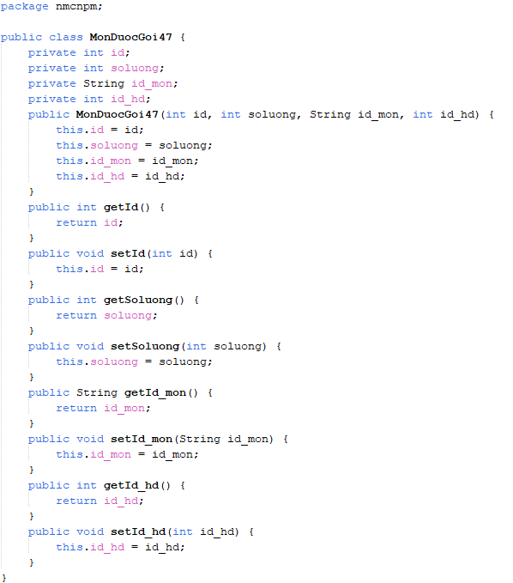

1. **PHA KIỂM THỬ (modul “Thanh toán”)**
2. **Lập kế hoạch test:**

| Use case | Các lớp test |
| --- | --- |
| Thanh toán | Thanh toán hóa đơn cho khách hàng, có phiếu giảm giá, có nhập mã nhân viên, thanh toán xong tìm kiếm lại |
| Thanh toán không có phiếu giảm giá |
| Mã giảm giá không hợp lệ (nhập sai/hết hạn) |
| Thanh toán không thành công do chưa có mã nhân viên |

1. **CSDL hiện thời**

tblChucVu47

| ID | Ten |
| --- | --- |
| PV | Phục vụ |
| LT | Lễ tân |
| QL | Quản lý |

tblNhanVien47

| ID | TenNV | sdt | email | diachi | ChucVu47ID |
| --- | --- | --- | --- | --- | --- |
| NV01 | Trần Đình B | 0123456789 | [b@gmail.com](mailto:b@gmail.com) | Hà Nội | PV |
| NV02 | Lê Huyền M | 0987654321 | [m@gmail.com](mailto:m@gmail.com) | Hà Nội | PV |
| NV03 | Đỗ Châu G | 0123498765 | [g@gmail.com](mailto:g@gmail.com) | Hà Nội | PV |
| NV04 | Phạm Thùy N | 0234523468 | [n@gmail.com](mailto:n@gmail.com) | Hà Nội | LT |

tblPhieuGiamGia47

| ID | Ngaytao | Ngayhethan | Tilegiam | Sotiengiam | Ghichu |
| --- | --- | --- | --- | --- | --- |
| ABC123 | 1/5/2024 | 29/12/2025 | 10% | 0 | Giảm nhiều |
| DEF321 | 1/9/2020 | 2/9/2020 | 30% | 0 | Mới khai trương |

tblKhachHang47

| ID | TenKH | Sdt | Email | Diachi |
| --- | --- | --- | --- | --- |
| KH0010 | Lê Hải Y | 0987123465 | [y@gmail.com](mailto:y@gmail.com) | Hà Nội |
| KH0011 | Nguyễn Văn A | 0897213546 | [a@gmail.com](mailto:a@gmail.com) | Hà Nội |

tblHoaDon47

| ID | Ngaythanhtoan | Tienduocgiam | Tongtien | Tinhtrangthanhtoan | PhieuGiamGia47ID | NhanVien47ID | BanDat47ID |
| --- | --- | --- | --- | --- | --- | --- | --- |
| HD01 | 7/5/2024 | 0 | 1,800,000 | false |  |  | 001 |
| HD02 | 7/5/2024 | 0 | 2,900,000 | False |  |  | 002 |

tblBanDat47

| ID | Ngaydat | Soluongkhach | Mota | KhachHang47ID | NhanVien47ID |
| --- | --- | --- | --- | --- | --- |
| 001 | 7/5/2024 | 3 | Không | KH0011 | NV04 |
| 002 | 7/5/2024 | 7 | Không | KH0010 | NV04 |
| 003 | 7/5/2024 | 2 | Không | KH0010 | NV04 |

tblCombo47

| ID | Loai | Tencombo | Gia | Mota |
| --- | --- | --- | --- | --- |
| CB001 | Lẩu | Combo lẩu gà | 500,000 | Ngon |
| CB002 | Nướng | Set nướng đầy đủ | 2,000,000 | Thịt gì cũng có |
| CB005 | Fastfood | Gà + coca | 200,000 | 2 gà chiên + coca size lớn |

tblComboDuocGoi47

| ID | Soluong | Combo47ID | HoaDon47ID |
| --- | --- | --- | --- |
| 1 | 4 | CB002 | HD02 |
| 2 | 2 | CB001 | HD01 |
| 3 | 1 | CB005 | HD02 |

tblMonAn47

| ID | Loai | Tenmon | Gia | Mota |
| --- | --- | --- | --- | --- |
| F001 | Nướng | Vịt quay | 300,000 | Ngon |
| W001 | Nước | Bia | 20,000 | Bia hơi |
| F002 | Fastfood | Gà chiên | 30,000 | Gà chiên |

tblMonDuocGoi47

| ID | Soluong | MonAn47ID | HoaDon47ID |
| --- | --- | --- | --- |
| 1 | 4 | F001 | HD02 |
| 2 | 2 | F001 | HD01 |
| 3 | 10 | W001 | HD01 |

***Test 1: Thanh toán hóa đơn cho khách hàng, có phiếu giảm giá, có nhập mã nhân viên, thanh toán xong tìm kiếm lại***

| Các bước thực hiện | Kết quả mong đợi |
| --- | --- |
| Nhân viên khởi động hệ thống | Giao diện đăng nhập hiện lên   * 1 textbox tên tài khoản * 1 textbox mật khẩu * Nút đăng nhập |
| Nhân viên nhập   * Tài khoản: nv01 * Mật khẩu: 123 * Click đăng nhập | Giao diện chính hiện ra với 3 nút   * Đặt đồ ăn * Thanh toán * Đăng xuất |
| Nhân viên click thanh toán | Giao diện thanh toán với 2 button “Thanh toán” và “Quay lại”   | Thanh toán | | --- | | Quay lại | |
| Nhân viên click thanh toán | Giao diện chọn bàn hiện ra với các thông tin   | STT | ID | Tên bàn | Số khách | Mô tả | Chọn | | --- | --- | --- | --- | --- | --- | | 1 | 001 | Bàn 3 | 3 | No | Chọn | | 2 | 002 | Bàn 2 | 7 | No | Chọn | | 3 | 003 | Bàn 1 | 2 | No | Chọn | |
| Nhân viên click vào bàn 3 | Giao diện hóa đơn hiện ra |
| Nhân viên B thêm mã nhân viên và tên vào |  |
| Nhân viên thêm phiếu giảm giá | Thêm ABC123 vào phần phiếu giảm giá |
| Nhân viên click xác nhận | Tiền được cập nhật lại với tổng là 1,620,000 |
| Sau khi nhận được tiền, nhân viên click đã thanh toán đủ | Thông tin được lưu lại |

CSDL sau test:

tblHoaDon47

| ID | Ngaythanhtoan | Tienduocgiam | Tongtien | Tinhtrangthanhtoan | PhieuGiamGia47ID | NhanVien47ID | BanDat47ID |
| --- | --- | --- | --- | --- | --- | --- | --- |
| HD01 | 7/5/2024 | 180,000 | 1,800,000 | true | ABC123 | NV01 | 001 |
| HD02 | 7/5/2024 | 0 | 2,900,000 | False |  |  | 002 |

***Test 2: không có phiếu giảm giá***

| Các bước thực hiện | Kết quả mong đợi |
| --- | --- |
| Nhân viên khởi động hệ thống | Giao diện đăng nhập hiện lên   * 1 textbox tên tài khoản * 1 textbox mật khẩu * Nút đăng nhập |
| Nhân viên nhập   * Tài khoản: nv01 * Mật khẩu: 123 * Click đăng nhập | Giao diện chính hiện ra với 3 nút   * Đặt đồ ăn * Thanh toán * Đăng xuất |
| Nhân viên click thanh toán | Giao diện thanh toán với 2 button “Thanh toán” và “Quay lại”   | Thanh toán | | --- | | Quay lại | |
| Nhân viên click thanh toán | Giao diện chọn bàn hiện ra với các thông tin   | STT | ID | Tên bàn | Số khách | Mô tả | Chọn | | --- | --- | --- | --- | --- | --- | | 1 | 001 | Bàn 3 | 3 | No | Chọn | | 2 | 002 | Bàn 2 | 7 | No | Chọn | | 3 | 003 | Bàn 1 | 2 | No | Chọn | |
| Nhân viên click vào bàn 3 | Giao diện hóa đơn hiện ra |
| Nhân viên B thêm mã nhân viên và tên vào |  |
| Sau khi báo khách số tiền và nhận được tiền, nhân viên click đã thanh toán đủ | Thông tin được lưu lại |

CSDL sau test:

| ID | Ngaythanhtoan | Tienduocgiam | Tongtien | Tinhtrangthanhtoan | PhieuGiamGia47ID | NhanVien47ID | BanDat47ID |
| --- | --- | --- | --- | --- | --- | --- | --- |
| HD01 | 7/5/2024 | 0 | 1,800,000 | true | KO | NV01 | 001 |
| HD02 | 7/5/2024 | 0 | 2,900,000 | False |  |  | 002 |

Test 3: Mã giảm giá không hợp lệ (sai/hết hạn)

| Các bước thực hiện | Kết quả mong đợi |
| --- | --- |
| Nhân viên khởi động hệ thống | Giao diện đăng nhập hiện lên   * 1 textbox tên tài khoản * 1 textbox mật khẩu * Nút đăng nhập |
| Nhân viên nhập   * Tài khoản: nv01 * Mật khẩu: 123 * Click đăng nhập | Giao diện chính hiện ra với 3 nút   * Đặt đồ ăn * Thanh toán * Đăng xuất |
| Nhân viên click thanh toán | Giao diện thanh toán với 2 button “Thanh toán” và “Quay lại”   | Thanh toán | | --- | | Quay lại | |
| Nhân viên click thanh toán | Giao diện chọn bàn hiện ra với các thông tin   | STT | ID | Tên bàn | Số khách | Mô tả | Chọn | | --- | --- | --- | --- | --- | --- | | 1 | 001 | Bàn 3 | 3 | No | Chọn | | 2 | 002 | Bàn 2 | 7 | No | Chọn | | 3 | 003 | Bàn 1 | 2 | No | Chọn | |
| Nhân viên click vào bàn 3 | Giao diện hóa đơn hiện ra |
| Nhân viên B thêm mã nhân viên và tên vào |  |
| Nhân viên thêm phiếu giảm giá | Thêm DEF321 vào phần phiếu giảm giá |
| Nhân viên click xác nhận | Thông báo “Mã giảm giá không hợp lệ” hiện ra |
| Nhân viên báo khách mã không hợp lệ và báo số tiền. Sau khi nhận được tiền, nhân viên click đã thanh toán đủ | Thông tin được lưu lại |

CSDL sau test:

| ID | Ngaythanhtoan | Tienduocgiam | Tongtien | Tinhtrangthanhtoan | PhieuGiamGia47ID | NhanVien47ID | BanDat47ID |
| --- | --- | --- | --- | --- | --- | --- | --- |
| HD01 | 7/5/2024 | 0 | 1,800,000 | true | KO | NV01 | 001 |
| HD02 | 7/5/2024 | 0 | 2,900,000 | False |  |  | 002 |

***Test 4: Thanh toán không thành công do chưa thêm id của nhân viên***

| Các bước thực hiện | Kết quả mong đợi |
| --- | --- |
| Nhân viên khởi động hệ thống | Giao diện đăng nhập hiện lên   * 1 textbox tên tài khoản * 1 textbox mật khẩu * Nút đăng nhập |
| Nhân viên nhập   * Tài khoản: nv01 * Mật khẩu: 123 * Click đăng nhập | Giao diện chính hiện ra với 3 nút   * Đặt đồ ăn * Thanh toán * Đăng xuất |
| Nhân viên click thanh toán | Giao diện thanh toán với 2 button “Thanh toán” và “Quay lại”   | Thanh toán | | --- | | Quay lại | |
| Nhân viên click thanh toán | Giao diện chọn bàn hiện ra với các thông tin   | STT | ID | Tên bàn | Số khách | Mô tả | Chọn | | --- | --- | --- | --- | --- | --- | | 1 | 001 | Bàn 3 | 3 | No | Chọn | | 2 | 002 | Bàn 2 | 7 | No | Chọn | | 3 | 003 | Bàn 1 | 2 | No | Chọn | |
| Nhân viên click vào bàn 3 | Giao diện hóa đơn hiện ra |
| Nhân viên thêm phiếu giảm giá | Thêm ABC123 vào phần phiếu giảm giá |
| Nhân viên click xác nhận | Tiền được cập nhật lại với tổng là 1,620,000 |
| Sau khi nhận được tiền, nhân viên click đã thanh toán đủ | Thông báo “Mã nhân viên chưa được nhập” hiện ra |